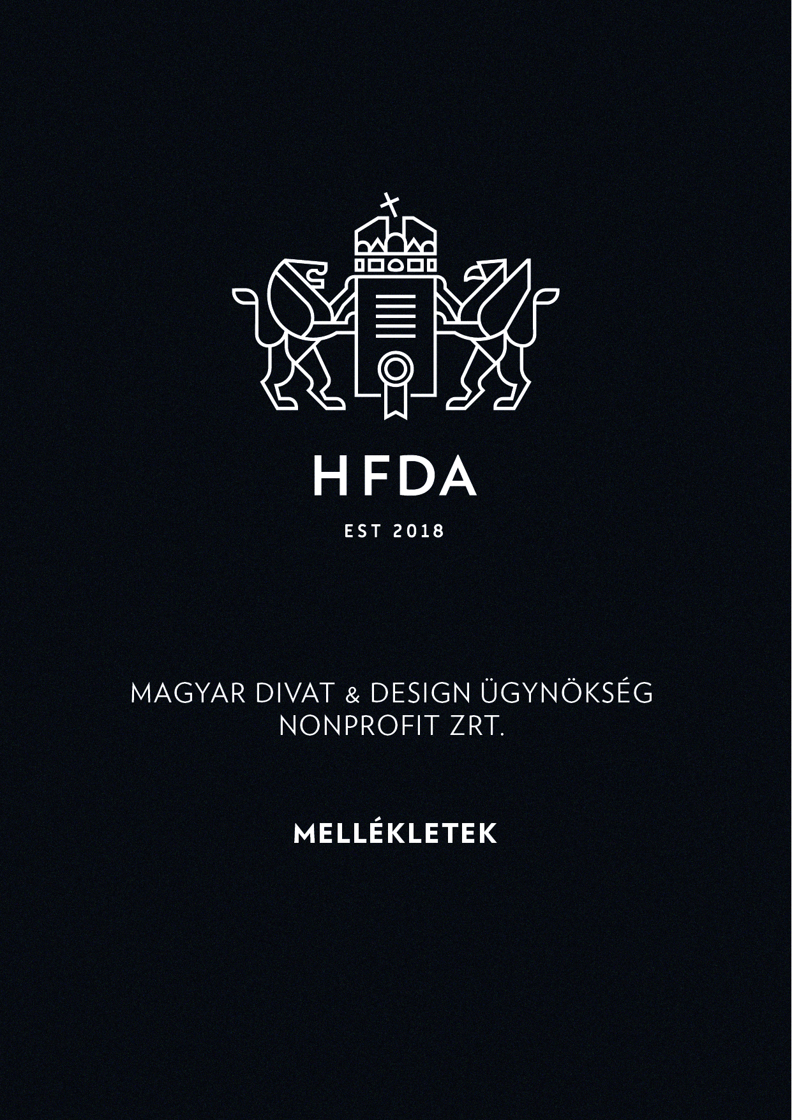

1. sz. melléklet

Átláthatósági és összeférhetetlenségi nyilatkozat
Alulírott:………………………………………………………….………………………………………………………………………
(székhely:……………………………………………………………………………………………….…………………..................
cégjegyzékszám/ nyilvántartási szám:………………..…………………………………………………..........................
adószám:………………………………………………………………….……………………….……………………….….............
elérhetőség: …….………………………………………………………………...................................................................
képviseli:…….………………………………………………………………..........................................................................

jelen nyilatkozat aláírásával nyilatkozom, hogy a nemzeti vagyonról szóló 2011. évi CXCVI. törvény 3. § (1) bekezdés 1. pontjában meghatározott követelményeknek megfelelek, valamint velem szemben a „360 Design Budapest 2023 kiállításon való megjelenésre designmárkák számára” tárgyú jelentkezési felhívás 5.1. pontjában meghatározott egyéb kizáró ok sem áll fenn. Egyúttal kijelentem, hogy a Jelentkezési felhívásban megfogalmazott összeférhetetlenségi esetek társaságunkkal/személyemmel szemben nem állnak fenn.

Budapest, 2023. ………………..…………………………

……………………………………..
Jelentkező (cégszerű) aláírása
(pecsét helye)

2. sz. melléklet
Jelentkezési adatlap
Felhívjuk a figyelmet, hogy a jelentkezés magyar nyelven, kizárólag a felhívás mellékletét képező Jelentkezési adatlapon nyújtható be. A Jelentkezési adatlap sem tartalmában, sem alakjában nem változtatható. Kézzel írott jelentkezések feldolgozására nincs lehetőség.

A Jelentkezési adatlapot hiánytalanul, minden kérdésre választ adva és az előírt dokumentumok csatolásával kell benyújtani. Amennyiben úgy ítéli meg, hogy a Projekt adatlap egy adott kérdése nem vonatkozik az Ön jelentkezésére, kérjük a Jelentkezési adatlap megfelelő helyén a „jelentkezésemre nem vonatkozik” megjegyzést bevezetni.

Felhívjuk a figyelmet, hogy a benyújtást követően a jelentkezés tartalmi elemeinek változtatására nincs lehetőség. Az ilyen jellegű módosítási igények nem vehetők figyelembe.

I. A Jelentkező adatai
A Jelentkező neve:
(cégszerű megnevezés)
székhely cím:
telephely/fióktelep cím:
postacíme:
telefonszáma:
e-mail címe:
honlap címe:

Alapítás időpontja (alapító okirat kelte):
Nyilvántartásba vételi száma (cégjegyzékszám)
Adószáma/adóazonosító jele:

A szervezet képviseletére jogosult személy neve:
(a szerződés ellenjegyzője, cégkivonat szerint)
tisztsége:
telefonszáma; e-mail címe:
A kapcsolattartó neve:
telefonszáma; e-mail címe:

Alkotás neve(i):
Jelentkezési kategória:

Alulírott………………………………………………………………….………………………………………………. melyet képvisel:
……………………………………………………………………………………………………. az alábbi nyilatkozatot teszem/tesszük:
Megvizsgáltam/megvizsgáltuk és fenntartásuk vagy korlátozás nélkül elfogadom/elfogadjuk az MDDÜ Magyar Divat & Design Nonprofit Zártkörűen Működő Részvénytársaság, mint Kiíró által „360 Design Budapest 2023 kiállításon való megjelenésre designmárkák számára” tárgyban kiírt jelentkezési felhívás feltételeit.
Kijelentem/kijelentjük, hogy a jelentkezési anyagban bemutatottak saját kizárólagos szellemi tulajdonomat/tulajdonunkat képezik.
Kijelentem/kijelentjük, hogy amennyiben kiválasztásra kerül/kerülünk, akkor a jelentkezési felhívásban foglalt feladatainkat maradéktalanul teljesítem/tejesítjük.
Jelen nyilatkozat aláírásával hozzájárulásomat/hozzájárulásunkat adom/adjuk, hogy az MDDÜ Magyar Divat & Design Ügynökség Nonprofit Zártkörűen Működő Részvénytársaság a benyújtott jelentkezési anyagunkban szereplő személyes adatokat a jelentkezési felhívás 4. számú mellékletében foglalt Adatkezelési tájékoztatóban meghatározottak szerint kezelje.
Az MDDÜ Magyar Divat & Design Ügynökség Nonprofit Zártkörűen Működő Részvénytársaság hírlevelére történő feliratkozáshoz: (Kérjük aláhúzni)
Hozzájárulok.
Nem járulok hozzá.

Kelt: …………………………………………….

…………………………………
cégszerű aláírás
pecsét helye

3. sz. melléklet

Titoktartási nyilatkozat

Alulírott:………………………………………………………….…………………………………………………………………
(székhely:……………………………………………………………………………………………….…………………...........
cégjegyzékszám/e.v. nyilvántartási szám:………………..…………………………………………………..............
adószám:………………………………………………………………….…..................................................................
elérhetőség: …….………………………………………………………………............................................................
képviseli:…….………………………………………………………………..................................................................

vállalom, hogy az MDDÜ Magyar Divat & Design Ügynökség Nonprofit Zártkörűen Működő Részvénytársasággal (székhely: 1027 Budapest, Kacsa u. 15-23., cégjegyzékszám: 01-10-049808, adószáma: 26338972-4-41, csoportos adószáma: 17782517-5-41, a továbbiakban: Társaság) való együttműködés során „360 Design Budapest 2023 kiállításon való megjelenésre designmárkák számára”-t érintően kiírt jelentkezéssel (a továbbiakban: Jelentkezés) – és annak tartalmával kapcsolatban a Társaság előzetes írásos beleegyezése nélkül harmadik személyek számára nem adok át és nem hozok nyilvánosságra semmilyen információt.
Vállalom továbbá, hogy minden tőlem telhetőt megteszek annak megakadályozása érdekében, hogy harmadik személyek hozzáférjenek vagy megismerjék a Jelentkezéshez vagy annak teljesítéséhez kapcsolódó bizalmas ismereteket vagy információkat.
Jelen nyilatkozat aláírásával kifejezetten elismerem és vállalom, hogy a Jelentkezés tartalmával és teljesítésével összefüggésben a Társasággal és annak tevékenységével kapcsolatban bármilyen módon tudomásomra jutott adat, tény, így különösen, de nem kizárólagosan a Jelentkezés tartalma, részletei, az azzal kapcsolatos feladatok üzleti titoknak minősülnek, azt harmadik személynek nem adhatom ki, nem tehetem hozzáférhetővé és a Jelentkezésben foglalt feladatok teljesítésétől eltérő más célra nem használhatom fel. Amennyiben a jelen Nyilatkozatban foglalt titoktartási kötelezettséget bizonyítottan megszegem, vállalom, hogy a Társaság titoktartási kötelezettség megszegésével összefüggésben keletkező teljes kárát megtérítem. Kijelentem, hogy tudomással bírok azon tényről, miszerint a titoktartási kötelezettség megszegése akár szándékosan, akár gondatlanul, akár tevőlegesen, akár mulasztással is megvalósítható. A jelen titoktartási kötelezettségvállalás hatályosságát nem érinti a Jelentkezés, vagy az abban foglalt feladatok bármilyen okból történő megszűnése, az a megszűnésétől függetlenül továbbra is fennáll.
Budapest, 2023 ………………..…………………………

……………………………………..
Jelentkező (cégszerű) aláírása
(pecsét helye)
4. sz. melléklet
Adatkezelési tájékoztató

Az Adatkezelési tájékoztató teljes tartalmában külön mellékletként kerül feltöltésre.

5. sz. melléklet
Jelentkezési Ellenőrzőlista

BEKÜLDENDŐ ANYAGOK ELLENŐRZŐLISTA
Kérjük a Jelentkezési anyag beküldése előtt ellenőrizze, hogy a beküldendő anyag az alábbiakban felsorolt dokumentumok mindegyikét tartalmazza. Amennyiben a Jelentkező a kiírt határidőig nem az előírt formában, vagy hiányosan nyújtja be a Jelentkezési anyagot, vagy annak mellékleteit, a Kiíró a Jelentkezés hiánypótlásra szólítja fel a Jelentkezőt. A Jelentkezés ismételten hiányosan történő benyújtása a Jelentkezés érvénytelenségét vonja maga után.

A Jelentkezési anyag összeállítását megkönnyítendő, kérjük jelöljék meg ( ) az alábbi listában a dokumentumokat, melyeket a leadott Jelentkezési anyag tartalmaz:

JELENTKEZÉSI ANYAGOK
- márka vagy alkotói koncepció leírás (márka/alkotói alapvetések, sztenderdek, célpiac, célközönség) – terjedelem: legfeljebb 2 oldal
- tárgy- és/vagy termékpaletta, tárgy- és/vagy termékcsaládok bemutatása (képek, leírás, méret, főbb anyag(ok) és technológia meghatározása) terjedelem: legfeljebb 10 oldal
- alkotó(k), tervező(k) szakmai portfóliója
- az alkotás(ok) kiskereskedelmi árlistája (EUR)
MARKETING ÉS KOMMUNIKÁCIÓS CSOMAG:
- A márka/alkotó kapcsolattartóinak elérhetőségei: tervező(k)/ alkotó(k), sales és sajtó kontakt amennyiben rendelkezésre áll
- Amennyiben rendelkezésre áll, a márka logója vektoros formában (.ai .eps .pdf .cdr formátumban)
- A márka leírása amennyiben rendelkezésre áll – magyar és angol nyelven, egyes szám harmadik személyben megfogalmazva, maximum 500 karakterben (.docx formátumban) a honlapon és print (nyomtatott) anyagokban történő közzétételhez (Lehetséges tartalmi elemek: történet, célok, vízió, célpiac/ügyfelek, megkülönböztető márkajegyek)
- A márka tervezőjének/ tervezőinek vagy az alkotó(k) szakmai bemutatása magyar és angol nyelven a honlapon és print (nyomtatott) anyagokban történő közzétételhez (Lehetséges tartalmi elemek: díjak, szakmai mérföldkövek, tanulmányok, jellemző stílus/stílusjegyek, szakmai hitvallás, inspirációs források) – terjedelem: 500-2500 karakter
- A márka/alkotó mottója amennyiben rendelkezésre áll– magyar és angol nyelven (.docx formátumban), ami röviden, tömören leírja a márkát/alkotót.
- A márka/alkotó honlapjának és/vagy közösségi média felületeinek (különösen Facebook és Instagram) elérhetőségei, amennyiben ezek valamelyikével rendelkezik.
- Alkotás(ok)ról készült 3-5 darab fotó (magas felbontású, .jpg kiterjesztésben)
- Alkotások/termékek leírása max. 500 karakterben tárgyanként/termékenként magyar és angol nyelven (Lehetséges tartalmi elemek: történet, inspirációs források, megkülönböztető stílus- és/vagy márkajegyek)
- Az alkotás(ok)/termék(ek) pontos megnevezése és készítésének éve
- A fizikai kiállításra szánt alkotás(ok)/termék(ek) pontos adatai és méretei
- A digitális kiállításra szánt termék/tárgy 3D modellje, .3ds vagy .obj formátumban textúrákkal ellátva

NYILATKOZATOK
- Jelentkezési adatlap
- Átláthatósági és összeférhetetlenségi nyilatkozat
- Titoktartási nyilatkozat

